**Escuela Normal de Educación Preescolar del Estado de Coahuila**

**Ciclo 2020 – 2021**



**Licenciatura en Educación Preescolar**

**Sexto Semestre**

**3° “A”**

**Tutoría**

**Maestra: Gloria E. Martínez Rivera**

**Manejo de emociones.**

**Alumnas:**

Guadalupe Lizbeth Horta Almaguer #10

Saltillo Coahuila, 26 de Marzo del 2020

**Escuela Normal de Educación Preescolar**



**TERCER GRADO**

**Dra. Gloria Elizabeth Martínez Rivera**

**UNIDAD dos**

**TUTORÍA**

|  |  |
| --- | --- |
| **Tema** | **La emociones** |
| **Propósito** | **El estudiante conocerá e identificará emociones en lo que lo rodean. Esto le puede ayudar a incrementar la capacidad de empatía con los demás, a desarrollar habilidades sociales y a aumentar la interacción efectiva y asertiva con y entre los demás** |
| **Actividad** | **Realizar las actividades que se presentan a continuación** |
| **Rúbrica** | **Realizar de manera consiente cada una de las actividades y entregarlas a tiempo o por correo**  **Trasladar la información a documento Word en donde puedas colocar la portada el contenido y la conclusión de la actividad** |
| **Fecha de entrega** | **Jueves 27 de mayo del 2021.** |

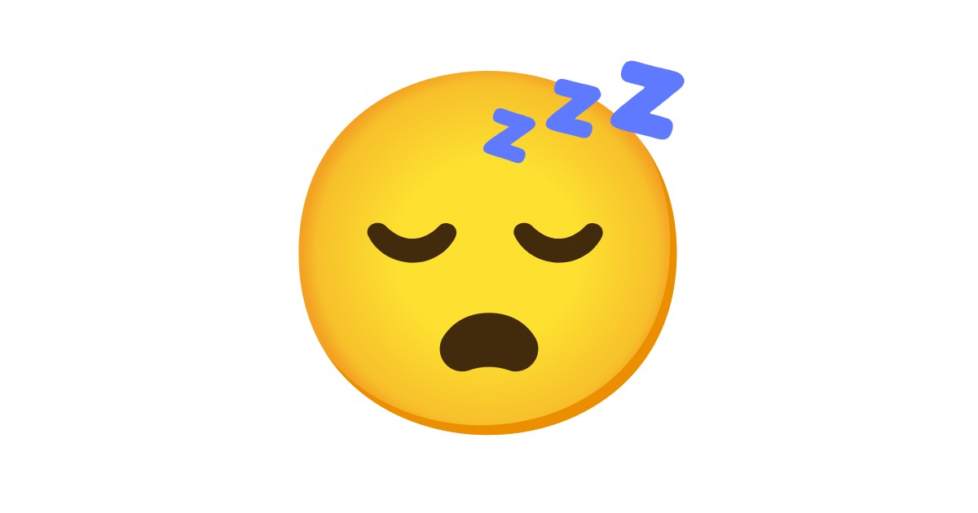

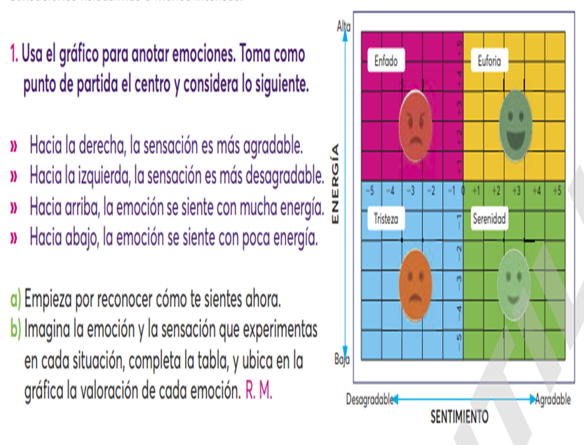

|  |  |  |
| --- | --- | --- |
| Situación. | Emoción. | Sensación. |
| Te encuentras un amigo que hace tiempo no ves. | Felicidad, emoción, sorpresa. | Cosquillas en el estómago, energía. |
| Llevas más de seis horas sin comer. | Enojo, frustración, ira | Dolor de cabeza, de estómago, mareos, nauseas. |
| Tuviste una gran idea para un proyecto. | Felicidad, nervios. | Sudoración de manos, cosquillas en el estómago. |
| Te peleas con tu mejor amiga. | Tristeza, enojo. | Dolor de pecho, nudo en la garganta. |
| Tu padre o madre te abrazan. | Tranquilidad, felicidad, paz, confianza. | Relajación, equilibrio en todos mis músculos. |
| Pasas por un lugar que huele mal. | Asco, enojo, nauseas. | Ganas de vomitar, estomago revuelto, mareos. |
| Antes de hacer un examen. | Emoción, nervios, sorpresa. | Estomago revuelto, mareos, sudoración de manos, boca seca, palidez. |